林州诚鑫机电设备安装工程中心 “5·16”一般高处坠落事故调查报告
来源：武汉市武昌区应急管理局 武汉市武昌区·事故调查报告
原文链接：https://www.wuchang.gov.cn/zwgk_37/fdzdgknr/shgysy/aqsc/202307/t20230714_2231421.html
发布时间：2023-07-18 抓取时间：2026-10-23

2023年5月16日16时45分许，林州诚鑫机电设备安装工程中心在武昌区中南路街武珞路519号安装空调过程中发生一起高处坠落事故，造成1人死亡，直接经济损失约175万元。
依据《中华人民共和国安全生产法》、《生产安全事故报告和调查处理条例》（国务院令第493号）和《武昌区人民政府关于授权调查处理生产安全事故的通知》等有关规定，武昌区政府成立了由区应急管理局、武昌公安分局、区总工会、中南路街道办事处组成的武昌区“5·16”高处坠落事故调查组，并邀请区纪委监委参加，开展事故调查工作。事故调查组按照“四不放过”和“科学严谨、依法依规、实事求是、注重实效”的原则，通过现场勘验、调查取证、人员询问和综合分析，查明了事故发生的经过和原因，认定了事故性质和责任，提出了对相关责任单位和责任人员的处理建议，并针对事故原因及暴露出的突出问题，提出了事故防范和整改措施。
调查认定，林州诚鑫机电设备安装工程中心“5·16”高处坠落事故是因空调售后服务单位未对承揽人进行统一协调、管理，未定期进行安全检查督促整改安全隐患，承揽人在安装空调过程中违反空调器安装及高处作业有关操作规范而导致的一起一般生产安全责任事故。
一、事故有关基本情况
（一）事故有关单位及人员基本情况
1.林州诚鑫机电设备安装工程中心（以下简称“林州诚鑫中心”），统一社会信用代码为91410581MA9L4N3307，类型为个人独资企业，投资人为孙某（孙某同时也是武汉天吉源公司总经理助理、工程部负责人），住所为河南省安阳市林州市国家863红旗渠科技产业园现代服务业总部大厦6层Q1109号，经营范围为制冷、空调设备销售；风机、风扇销售；安防设备销售；家用电器销售；日用家电零售；家用电器零配件销售；通用设备修理；家用电器安装服务；日用电器修理；劳务服务（不含劳务派遣）（除依法须经批准的项目外，凭营业执照依法自主开展经营活动）。该中心为格力电器授权服务商，有效期限为2023年1月1日至2023年12月31日，服务范围包括小风管机（14KW以下）、新风机、水多联、家装多联机、厨享（带水箱）商用多联机、单元机、大风管机安装调试和维修。
2.武汉天吉源电子贸易有限公司（以下简称“武汉天吉源公司”），统一社会信用代码为91420103755112270B，类型为有限责任公司，法定代表人为黄某明（总经理），住所为武汉市江汉区唐蔡路发展大道418号，经营范围为制冷、空调设备销售；风机、风扇销售；办公设备销售；安防设备销售；家用电器销售；日用家电零售；家用电器零配件销售；电子产品销售；五金产品批发；五金产品零售；电线、电缆经营；通用设备修理；日用电器修理；家用电器安装服务；普通机械设备安装服务；计算机及办公设备维修；信息系统运行维护服务；网络技术服务；计算机系统服务；工程管理服务；安全技术防范系统设计施工服务；劳务服务（不含劳务派遣）（除依法须经批准的项目外，凭营业执照依法自主开展经营活动）。该公司为格力电器授权专卖店，授权有效期为2022年8月1日至2023年7月31日，授权编号为鄂A00088。
3.陈某海，男性，汉族，湖北孝感人，持有高处作业类别《特种作业操作证》（操作项目：高处安装、维护、拆除作业）和制冷与空调作业《特种作业操作证》（操作项目：制冷与空调设备安装修理作业）。
（二）合约情况
林州诚鑫中心与珠海格力电器股份有限公司香洲分公司、武汉天吉源公司以及陈某海分别签订了承揽合同。
1.2023年3月9日，林州诚鑫中心与珠海格力电器股份有限公司香洲分公司签订《格力电器产品售后服务承揽合同》（续签合同，甲方为珠海格力电器股份有限公司香洲分公司，乙方为林州诚鑫中心），乙方承揽甲方包括家用空调在内的系列产品安装、维修、清洗、家电回收服务。合同“乙方的权利与义务”相关条款约定，“乙方未取得甲方同意，不得擅自将全部或部分承揽项目转让给第三方”。
2.2022年4月30日，林州诚鑫中心与武汉天吉源公司签订《空调安装、维修承揽合同》（甲方为武汉天吉源公司，乙方为林州诚鑫中心），乙方承揽甲方所有零售及工程电器安装、维修、维保工作。合同“双方责任义务”相关条款约定，“1.承揽人必须严格遵守国家相关法律法规，严格按规 定操作流程工作，遵守施工方安全管理规定，规范使用安全设备、系安全带、防高空坠物、漏电保护、购买意外伤害险及相关安全要求……2.甲方承担相应协助义务，为承揽人提供必要协助”。
3.2023年2月10日，林州诚鑫中心与包括陈某海在内的25名自然人集体签订《空调安装、维修承揽合同》，甲方（定作人）为林州诚鑫中心，乙方（承揽人）为陈某海等25名自然人。合同“承揽要求及工作流程”相关条款约定，“1.承揽人以自己的技能、设备和劳力，按照定作人的要求承接所售出的空调、热水器、小家电等电器设备安装、调试、维修工作，安装电器设备时必须避雷接地；2.期间自备运输、安装维修用工具、五金配件及零部件，配合调试，保障甲方货物安全”；“双方责任与义务”相关条款约定，“甲方承担相应协助义务，为承揽人提供必要安全协助，受乙方委托为承揽人购买120万《意外伤害险》(该险种由格力公司统一指定保险公司，合同格式根据保险公司要求填写)，但并不因代购保险和保险格式内容改变双方承揽关系”。日常工作中，承揽人自愿两两结成班组，其中一名为班组负责人，需取得有关特种作业资质并在格力系统内登记注册，另一名为固定搭班人员，负责室内辅助。班组负责人对班组内的承揽工作负责。林州诚鑫中心将安装业务分派给班组负责人，每月根据核算的安装量发放当月承揽费（发放方式以班组要求为准，有时是平均发放给班组内的两人，有时是发放给班组负责人后由班组负责人进行分配）。
（三）空调采购有关情况
2023年2月3日，湖北省财政厅印发《省财政厅关于批复2023年省直部门预算的通知》（鄂财预发﹝2023﹞6号），对湖北省农业农村厅2023年申报预算进行批复，其中包括计划财务处、农村合作经济指导处、市场与信息化处、种植业管理处申报的购买8台空调的预算（计划财务处4台、农村合作经济指导处2台、市场与信息化处1台、种植业管理处1台，申报预算共计27000元）。3月2日，省农业农村厅召开党组会议研究预算工作，要求做好预算执行，提高执行进度与效率。
按照《湖北省政府集中采购目录及标准（2021年版）》有关规定，空调机单项或批量10万元以下的不属于集中采购项目，且按照《省农业农村厅机关财务开支报销规范》（鄂农办发﹝2022﹞58号）有关规定，报销金额在5万元以下的由处室主要负责人审批，故省农业农村厅往年购买空调均由各个处室自行负责审批，自行联系供应商进行采购。鉴于今年涉及处室较多，各处室自行采购、分散安装可能会对办公秩序造成影响，按照厅领导指示要求，经计划财务处相关负责人曹某国与农村合作经济指导处、市场与信息化处、种植业管理处沟通，决定由计划财务处牵头统一进行采购，集中时间进行安装，各处室自行负责报账。
此后，曹某国联系省农业农村厅机关后勤服务中心相关负责人廖某红，请求廖某红介绍一个空调供应商，廖某红向曹某国推荐省农业农村厅办公耗材供应公司商务负责人桂某艳，桂某艳答应帮忙协调购买空调有关事宜。曹某国、廖某红向桂某艳说明相关预算及品牌要求（格力）后，桂某艳在湖北省政府采购网上商城找到武汉天吉源公司孙某（武汉天吉源公司总经理助理、工程部负责人，同时亦为林州诚鑫中心投资人）。桂某艳在与孙某沟通并征询省农业农村厅各相关处室意见后，定由武汉天吉源公司尽快送货安装。
二、事故经过及应急处置情况
（一）事故发生经过
5月13日，林州诚鑫中心就省农业农村厅空调安装作业提前通知承揽人陈某海（班组负责人，固定搭班人员为魏某华）。5月15日下午，武汉天吉源公司将8台格力分体壁挂式空调（型号：KFR-35GW）送到位于武昌区中南路街武珞路519号的省农业农村厅行政楼。5月16日早上，因安装量较大，孙某又通知承揽人徐某波（班组负责人，固定搭班人员为彭某雄）与陈某海一同前往省农业农村厅安装。5月16日8时20分许，陈某海、徐某波、魏某华、彭某雄等四人来到省农业农村厅行政楼。上午四人完成了位于四楼、五楼的4台旧空调拆除及新空调的安装作业。下午2时许，陈某海等四人到二楼安装剩余4台空调。
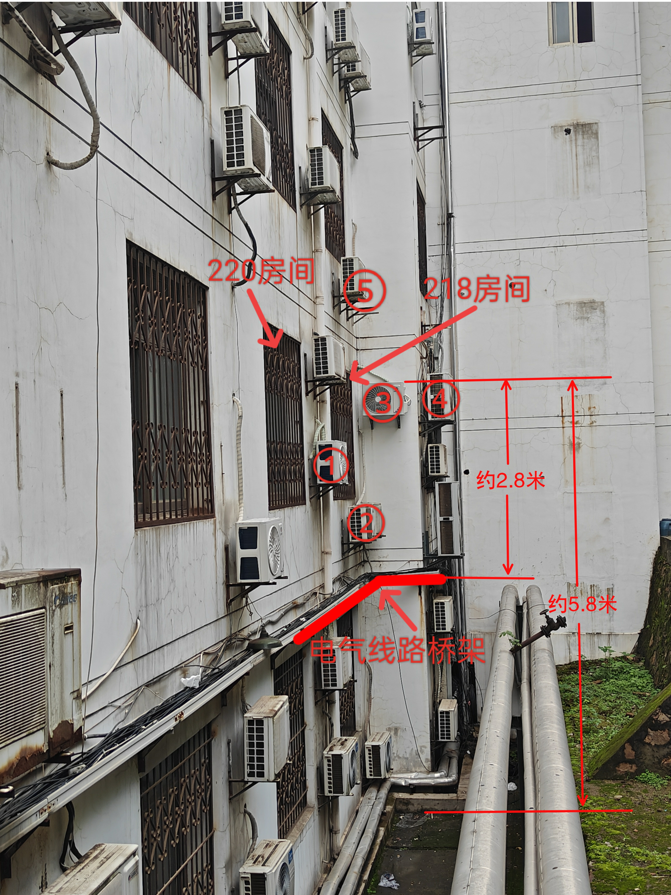
事发位置图
经查看事发区域监控录像，事发经过如下：
14时53分至15时16分，陈某海先拆除220房间防护网（见“事发位置图”），通过窗户跨到①号位置旧空调外机上，将安全带固定在外机支架后，坐在外机上完成了旧外机拆除与新外机安装作业（魏某华在室内通过窗户传递外机）。
15时16分至15时48分，陈某海解开安全带，从①号位置旧空调外机上，通过220房间窗户、屋面电气线路桥架行走到218房间外，爬到②号位置外机上，将安全带固定在⑤号位置支架后，站在外机上拆除了218房间防护网，完成了③号位置的支架及外机安装作业。
15时48分至16时15分，陈某海解开安全带，从②号位置外机上通过④号位置下方的外机跨到③号位置外机上，将安全带固定在⑤号位置支架后，完成了⑤号位置外机拆除作业（外机未传递进室内）。
16时15分至16时37分，陈某海坐在③号位置外机上安装空调管线。
16时37分至16时45分，陈某海站在③号位置外机上，将⑤号位置外机用绳子捆绑，由彭某雄帮忙从320房间窗户拉入室内。
16时45分，陈某海解开安全带，左、右手臂分别撑在③、④号位置外机上，身体面向墙壁，左脚悬空，右脚踩在④号位置下方的空调外机上往下退。在陈某海将右脚从外机上拿下（此时双脚悬空），左、右手分别抓在③、④号位置外机边缘，手臂慢慢伸直将身体往下放的过程中坠落地面。
（二）应急处置情况
看到陈某海坠落后，彭某雄当即下楼，见陈某海“躺在地上无法动弹”，立即拨打120、110并向公司报告。17时4分，120急救人员到达现场，将陈某海送往中国人民解放军中部战区总医院救治，急诊病历记载“高坠致头部流血伴呼之不应”。当日23时31分，陈某海经救治无效死亡。5月20日，经林州诚鑫中心与陈某海家属自行组织协商，双方达成赔偿协议。
武昌公安分局接警经初步调查排除刑事案件后上报武昌区总值班室。武昌区应急管理局17时47分接区总值班室事故信息通报，经初步调查核实后，于19时45分向市应急管理局报告。武昌区应急管理局在收到陈某海死亡信息后，第一时间向市应急管理局进行了续报。
三、事故造成的人员伤亡和直接经济损失
事故造成陈某海死亡，直接经济损失约175万元。
四、事故有关核查情况
（一）现场勘查情况
事故发生位置房屋外立面使用三角支架安装有较多空调外机。在一楼与二楼窗户之间的外立面上，安装有电气线路桥架。其中3号位置外机上缘距电气线路桥架约2.8米，距离地面约5.8米。
（二）事发当日天气情况
根据中国天气网记录，事发当日天气为小到中雨。事发区域监控录像显示，当日16时05分许雨量明显增大，地面存在积水。在拆除、安装空调外机过程中，陈某海曾将纸板放在作业面上方的空调外机上挡雨，并存在用手擦除空调外机上的积水的情形。
五、事故原因分析
事故调查组依据有关法律、法规和规定，通过事故调查和分析，认为造成事故原因如下：
（一）直接原因
事发时因降雨，空调外机较湿滑。陈某海在完成安装作业后尚未进入室内前即解开安全带，拟通过房屋外立面上的空调外机、电气线路桥架返回室内。在其从空调外机上自上往下后退过程中，双手抓在空调外机边缘，双脚不能接触到身体下方的电气线路桥架，身体缺少支撑，因外机湿滑手部抓力不足而坠落地面。
（二）间接原因
陈某海、林州诚鑫中心安全生产主体责任不落实是事故发生的间接原因。
1.陈某海：一是违反《家用和类似用途空调器安装规范》（GB 17790-2008）6.2.4.1“将安全带的金属自锁钩一端固定在用户家的固定端”以及6.2.5“分体式空调器不允许在雨天和风雪天进行安装，除非已采取充分的措施来确保安装工作不受其影响”规定。陈某海安全带未固定在用户家的固定端，且在雨天安装分体式空调，未采取充分的措施确保安装安全。二是违反《建筑施工高处作业安全技术规范》(JGJ80-2016)3.0.9“对需临时拆除或变动的安全防护设施，应采取可靠措施”规定。陈某海在作业过程中，多次在电气线路桥架、空调外机等房屋外立面附属设施设备上行走、攀爬，移动过程中解开安全带后均未采取可靠措施，致使移动过程中自身失去防护。三是违反格力《家用空调安装维修服务规范》1.2.9.3“安装维修室外机时，必须两人同时在场，一人安装、维修，一人负责安全带”规定。当日室外作业，全程由陈某海自己拆除、安装，自己负责安全带，魏某华在室内传递器具。
2.林州诚鑫中心：一是违反与珠海格力电器股份有限公司香洲分公司合同约定，将部分承揽项目转让给第三方。林州诚鑫中心承揽格力售后服务后，又将空调安装、维修转由陈某海等人承揽。二是未与承揽人明确各自的安全生产管理职责。林州诚鑫中心与陈某海等人签订承揽合同，未与承揽人签订专门的安全生产管理协议或在承揽合同中约定各自的安全生产管理职责。三是未对承揽人的安全生产工作统一协调、管理，未定期进行安全检查。林州诚鑫中心仅要求承揽人在安装空调外机前拍摄系挂安全带的照片上传微信群，但未对承揽人安装作业过程中的安全进行检查，致使未及时发现并督促整改陈某海在安装作业过程中解除安全带的不安全行为。
六、事故责任处理建议
依据有关法律、法规规定，结合事故调查核实的情况和事故原因分析，事故调查组认定下列个人和单位对事故发生负有责任，建议处理如下：
1.陈某海，作为空调安装承揽人，违反空调器安装及高处作业有关操作规范，对事故发生负有责任，鉴于其已在事故中死亡，建议不予追究责任。
2.林州诚鑫中心，作为空调安装发包单位，未与承包单位约定各自的安全生产管理职责，未对承包单位的安全生产工作统一协调、管理，未定期进行安全检查，对事故发生负有责任，建议由武昌区应急管理局按照《中华人民共和国安全生产法》有关规定对该中心实施行政处罚。
3.孙某，作为林州诚鑫中心投资人，是该中心主要负责人，未督促、检查本单位的安全生产工作及时消除生产安全事故隐患，对事故发生负有责任，建议由武昌区应急管理局按照《中华人民共和国安全生产法》有关规定对其实施行政处罚。
七、事故防范和整改措施建议
林州诚鑫中心要深刻汲取事故教训，举一反三强化措施，切实加强安全生产工作，防范事故再发生。一是要强化安全生产责任落实，建立健全全员安全生产责任制，围绕主要负责人法定职责进行延伸和拓展，建立责任清单，主要负责人带头履行职责，强化全员责任落实。二是要严格履行合同约定，不得擅自将空调安装、维修作业转包给第三方，确经授权单位同意的，应与承揽单位签订专门的安全生产管理协议或在承揽合同中约定各自的安全生产管理职责，对承揽人的安全生产工作统一协调、管理，定期进行安全检查，及时发现并督查整改安全隐患，不得“以包代管”、“包而不管”。三是要强化安全生产风险分析研判，存在刮风、下雨、高温等不利于施工的气候或环境条件的，要妥善安排施工作业，调整工作班次和工作时间，加强对施工作业人员的提示提醒，切忌抢工。四是要配备专职或兼职安全生产管理人员，结合经营部实际经营特点，强化对施工作业现场安全生产状况的经常性检查，督促教育施工人员按照安全规范佩戴、使用劳动防护用品，及时排查整改施工现场人的不安全行为、物的不安全状态、环境的不安全因素和管理缺陷，全面消除事故隐患。

武昌区“5·16”高处坠落事故调查组
2023年7月

•
•

